O Ctiradově zrádě

Jeden dobrý ostal bieše,
ten sobě jmě Ctirad jmieše.

Naživu zůstal jeden statečný muž jménem Ctirad. Na toho začalo vymýšlet lest šest dívek. Dověděly se, že má jet srovnati nějaký spor. Tu ony nejkrásnější dívku jménem Šárka vsadily do klády a nalíčily ji na jeho cestě.

Položichu u niej trubiciu
a medu velikú lahviciu.

Když se tamtudy Ctirad ubíral se svými lidmi, spatřil najednou: hle, plačící dívka a nad ní krákající havran. (Ten snad byl prorokem jeho smrti; škoda ho, toho dobrého jinocha.)
Otázal se jí, co tu činí, proč tak naříká.

Vecě: Jsem z Okořína dci toho pána,
i sem ot těch zlých dívek svázána.

Chtěly mne násilím odvléci na svůj hrad a nutit k těm svým nepravostem. Ale jakmile vás spatřily, nechaly mne svázanou a utekly.

Dověděv se to všechno, Ctirad sestoupil s koně a pannu rozvázal. Tu začala s pláčem prosit, aby v její osobě poctil všechny panny a dovedl ji se ctí k jejímu otci.

Ctirad podle panny sě posadi,
liudi okolo sebe zsadi
i je sě s niú medu píti
a v tu trubiciu trúbiti.

Podle té dívky pochopily, že mají Ctirada jako v pytli. Pobídly koně a napjaly svá lučiště. Jak vyrazily na Ctirada, vykřikly na něj vysokým hlasem. Dříve než muži přiběhli ke koním, již je zjímaly jako ptáky. Hned všechny lidi pomlátily a Ctirada vbily na kolo před Vyšehradem.
Nápověda:

bieše – byl
jmě – jméno
jmieše – měl
položichu – položily
med – medovina (opojný nápoj)
posadi sě – posadil se
zbichu – zbily, zabily
je sě s niú píti – jal se s ní pít
dějú – říkají
črtie – čerti

Ihned všěcky liudi zbichu,
Ctirada přěd Vyšehradem na kolo vzbichu.
Črtie sě tej věci smějú,
i dnes tomu miestu Šárka dějú.

ÚKOLY

1. | Doplň do textu chybějící slova:  O Šárce a Ctiradovi  Když zemřela kněžna Libuše, viděly _________ z její družiny, že nejsou již tak vážené jako dřív. Někteří muži se jim dokonce vysmívali, _______ se dívky v čele s ________________  rozhodly, že si vybudují vlastní sídlo, mocný Děvín. Chtěly ________________ proti mužům, aby si nad nimi uchovaly nadvládu. V boji nejprve _______________, neboť je muži podcenili, potom užívaly často různé _______. Lstí také zahubily udatného ____________. Když se jednoho letního dne vydal na knížecí hrad do Prahy, musel projet hustým __________. Bylo dusno, ani ______ na stromě se nezachvěl, ____ stéblo trávy se nepohnulo. Najednou on a jeho družina uslyšeli nějaký ______. Dali se do klusu, a když objeli vysokou _________, spatřili malou mýtinu. Uprostřed _____ mohutný dub a k jeho __________ byla přivázaná půvabná __________. Když je uviděla, prosila je, aby ji __________________. Ctirad byl dojat její _____________, proto seskočil z __________ a přesekl ______________. Vyprávěla mu, že je dcera pána z ____________. Dívky ji přepadly a ______________, protože se nechtěla k nim připojit. Za ________ ji pak zanechaly v lese. Aby její utrpení bylo ________, až ji bude soužit žízeň, položily do trávy velkou ____________ s medovinou. Vedle ještě ležel lesní ______.  Muži si sedli, ____ si odpočinuli a uhasili žízeň, po chvíli však všichni usnuli. ________ vzala do ruky _____, jako by ho chtěla vyzkoušet, a __________________. Než se Ctirad a jeho družina vzchopili, vrhly se na ně bojovnice v _______ s Vlastou. Všechny muže __________________, jen Ctirada svázaly, odvedly na svůj hrad a _________________ho.
2. | Vyber správnou odpověď a zdůvodni svou volbu:  Pracovní text z 1. strany je:  - pohádka b) bylina  - pověst d) bajka
3. | V textu jsou střídavě použity ukázky ze staročesky psané Dalimilovy kroniky a jejího překladu z 20. století. Které části jsou napsány staročesky?  ______________________________________________________________________________________________________________________________________________________
4. | Občas se objevují v textu obsahově stejné úseky. Podtrhni je.
5. | Přelož tato slova do současné češtiny.  - trubicě  - velikú  - dci  - ot  - s niú
6. | Najdi v textu dvě přirovnání.  ______________________________________________________________________________________________________________________________________________________
7. | Ve veršované části textu podtrhni všechny rýmy. Který slovní druh je v nich zastoupen nejčastěji? __________________________________________________________________
8. | Součástí Dalimilovy kroniky jsou i autorovy úvahy, rady, kritiky. Najdi příklad  v ukázce. __________________________________________________________________
9. | Kteří z umělců (malířů, sochařů, spisovatelů) věnovali svá díla Ctiradovi a Šárce?  (K získání informací využij encyklopedií, internetu…)  __________________________________________________________________________________________________________________________________________________________________________________________________________________________________________________________________________________________________________________________________________________________________________________________________________________________________________________________________
10. | Jak se jmenuje autor této kresby,  inspirované pověstí o Ctiradovi a Šárce?  ____________________________________  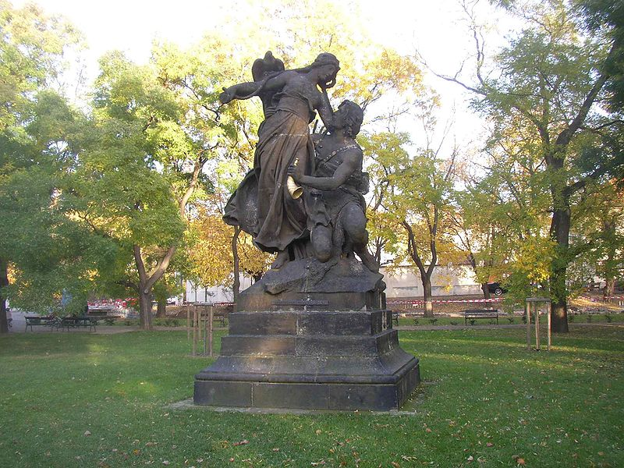  Nakresli nebo namaluj svoji ilustraci k naší ukázce.
11. | Domluv se s několika spolužáky a vytvořte společně za domácí úkol komiks o Ctiradovi a Šárce.
Zdroj:

ČERVENKOVI, J. a J. Dřív než vyšel… (magazín pro děvčata). 1. vyd. Praha: SNDK, 1963.
13-201-63. s. 346 - 347 (O Ctiradově zrádě – Z Dalimilovy kroniky, prozaický převod M. Maralíka)

HOŠNOVÁ, E. a kol. Český jazyk 8. 1. vyd. Praha: SPN, 2009. ISBN 978-80-7235-425-2. s. 59–60

Kresba Mikoláše Alše – HOŠNOVÁ, E. a kol. Český jazyk 8. 1. vyd. Praha: SPN, 2009. ISBN 978-80-7235-425-2. s. 59

[cit. 2010-15-10]. Dostupný pod licencí Creative commons na www: <http://commons.wikimedia.org/wiki/File:Ctirad_and_Sarka_Vysehrad_Prague_CZ_820.jpg>

